新 书 推 荐

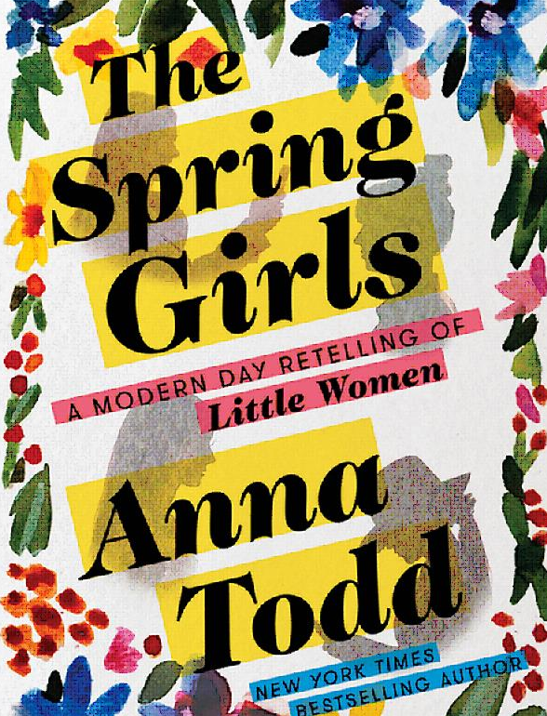
中文书名：《春天里的女孩》
英文书名：THE SPRING GIRLS
作 者： Anna Todd
出 版 社：Gallery Books
代理公司：ANA
页 数： 512页
出版时间：2018年1月
代理地区：中国大陆、台湾
审读资料：电子稿
类 型：小说
版权已授：法国、德国、意大利、西班牙、波兰

内容简介：

安娜·托德的After系列在全世界售出超过450万册，《纽约时报》和国际畅销作家，将她的笔锋转向了《小妇人》的经典世界，让这本深受喜爱的书同时给新老读者带来快乐。

被疯狂追捧的电影《独领风骚》和科蒂斯·希登费尔德的《合格》结合，加上安娜·托德独特的文风，重叙了现代版马奇家四姐妹的故事。充满了活泼、浪漫和戏剧性，这本《春天里的女孩》是再访《小妇人》的完美机会，或是首次感受这个珍贵故事的机会。

关键卖点：

经典新编：用被疯狂追捧的《独领风骚》的方式展现了现代高中版的简·奥斯汀的《爱玛》，安娜·托德把《小妇人》升级了——她甚至给了很多读者以为会被剥夺幸福的乔一个美满的结局！与Wattpad一起重建起来的对《小妇人》的兴趣是很令人兴奋的——特别是安娜的粉丝都开始有了读经典原著的兴趣。经典原著越来越受到读者的喜欢，以及CW的搞笑《小妇人》节目，安娜正在挽救时代的精神！

纽约时报畅销出版物：After现在已经再版第12次，持续不断地热销，并且电子书也在以2：1的比率售出。美国国内大约有50万册纸制版本售出。

全球的巨大成功：安娜的书在30个国家出售，在德国、法国、西班牙、意大利、秘鲁和巴西都是畅销书排行第一。该系列在德国售出150万本。Wattpad为本书在西班牙开发了一个APP。意大利生产了一种相关香水。2015年超过12个国家的出版商拜访了她，阿根廷的签售会上有2000多人。

安娜·托德APP：2016年3月安娜·托德发布了她自己的APP，名叫“安娜·托德”，第一周就收获了1万次下载并保持了稳定的下载量，给了粉丝一个社交媒体、书店和外文版的一站式购物服务。

安娜（又名Imaginator1D）在Wattpad上有100万粉丝，在推特上有27万多粉丝，在Instagram上有32万5千粉丝。她现在正运作着一家公司来建立自己的网络形象——特别针对青少年和刚成年的人，包括在Seventeen.com的专栏。

与Wattpad的关系——Wattpad是有着4500多万读者和用户（80%手机用户，40%14－23岁用户，40%24－25岁用户），在这本书上功不可没。Wattpad会通过向《小妇人》以及类似风格的兴趣人群投放内页广告来支持本书。这场宣传会激发《小妇人》的原始粉丝对托德的续集的兴趣。

作者简介：

安娜·托德（Anna Todd）一直是一个狂热的书籍爱好者，喜欢男孩乐队和浪漫情人，所以她现在找到了将三者结合，实现梦想的方法。她现在知道了做喜欢的事的生活是什么样的。
了解更多：AnnaToddBooks.com
推特：@imaginator1dx
Instagram：@imaginator1d
Wattpad：Imaginator1D

谢谢您的阅读！
请将反馈信息发至：夏蕊（Susan Xia）
安德鲁·纳伯格联合国际有限公司北京代表处
北京市海淀区中关村大街甲59号中国人民大学文化大厦1705室
邮编：100872
电话：010-82504406
传真：010-82504200
Email：susan@nurnberg.com.cn
网址：http://www.nurnberg.com.cn
微博：http://weibo.com/nurnberg
豆瓣小站：http://site.douban.com/110577/

